SZEKCIÓK 2015
1. Zenés irodalom – az Újhold együttes előadása 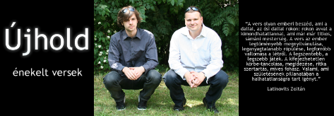
2. „Miért lennék én szelíd?” – Perla Erzsébet, a debreceni Dóczy Református Gimnázium tanárának előadása Szabó Magdáról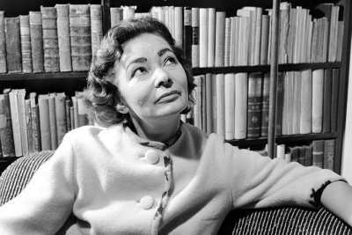
3. Gyöngyfűzés – kézműves foglalkozás Lakatos Gyöngyi vezetésével 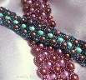
4. Kreatív műhely – változatos kézműves foglalkozások Szabó Ágnes, Bonhardt Zsuzsanna, Hegyiné Bernhauser Bernadett és Farkas Andrea tanárnők irányításával 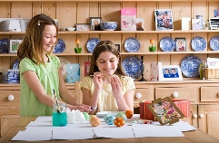
5. Mi ez? Nemez? Avagy: szőrszálhasogatás a kezdetektől; Németh Bea nemezkészítő előadása és nemezbemutatója 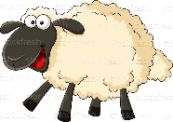
6. Ősi magyar fegyverek – Sárfi Lászlónak, a Csepel Ifjúsági Íjász Egyesület elnökének előadása és fegyverbemutatója 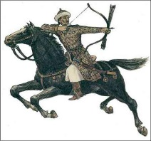
7. Csobi Sound a kortárs irodalomról 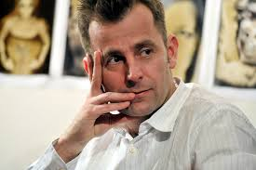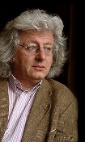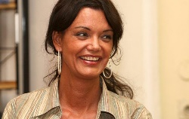

8. Táncház Teski Zoltán vezetésével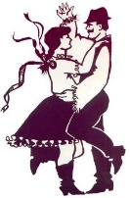
9. Érdekes kísérletek a Természettudományos laborban – Holczer Viktor előadása
Fordíts! A túloldalon folytatódik…

10. Alapjogi határhelyzetek – Végh Orsolya joghallgató előadása 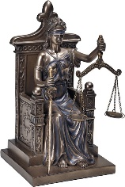
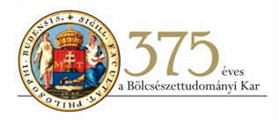
11. Mi a pálya? Útmutató az Eötvös Loránd Egyetem Bölcsészettudományi Karához; Kovács Dominika bölcsészhallgató előadása

12. Vendégünk az Opera nagykövete: előadás a Szöktetés a szerájból című operáról 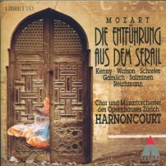
13. Függőségek – Mikus Márta előadása a szenvedélybetegségekről, függőségekről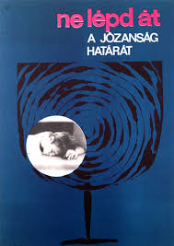

14. Testképzavarok – Orha László előadása 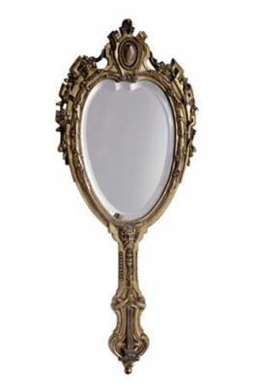

15. 3D-s nyomtatás – Windisch Máté 12.a osztályos tanuló előadása 